ASTUCE : Pour grossir votre texte de lecture

Vous pouvez utiliser cette technique sur tous les documents même sur Internet

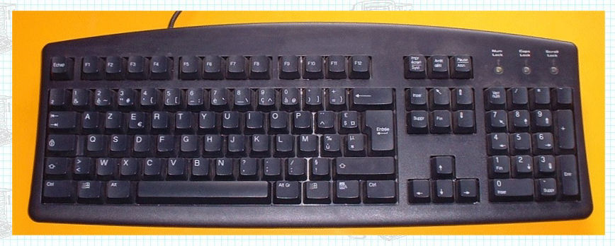

Sur votre clavier

Enfoncez cette touche CTRL .. Ne la lâchez pas …
Puis sur votre souris, poussez votre roulette vers l’avant …
Ceci grossi votre texte ….

